NİKFER ATATÜRK İLKOKULU
2015-2019
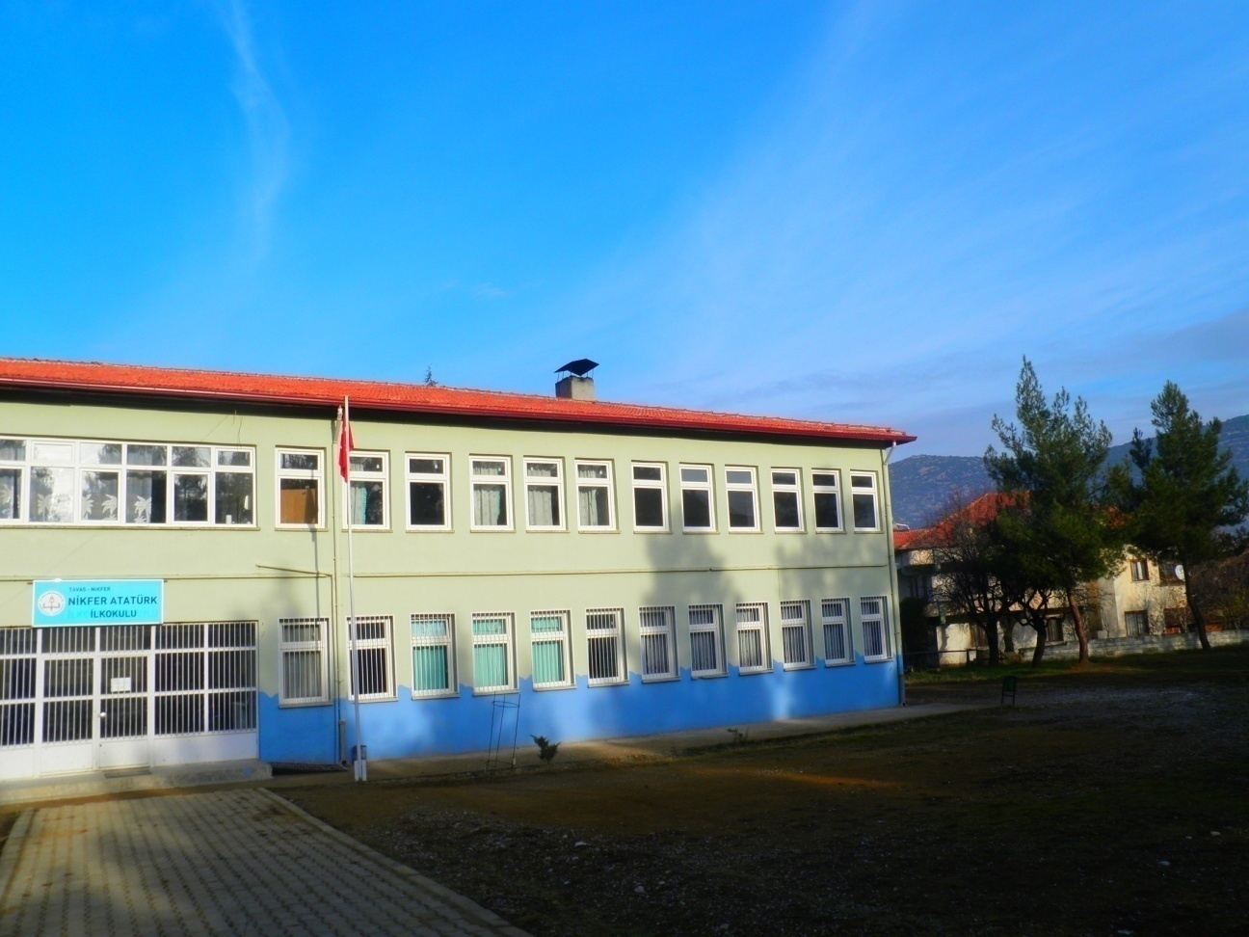
STRATEJİK PLAN

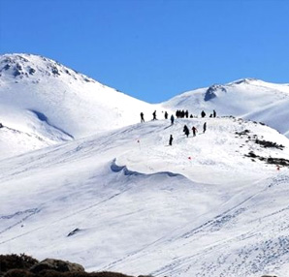

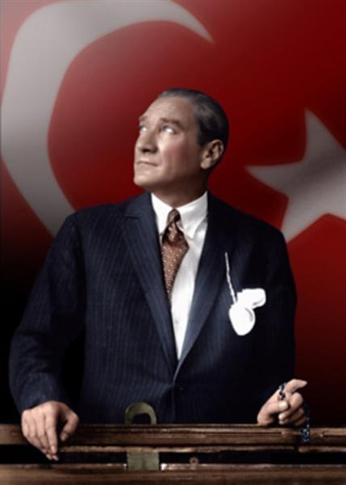

“Çalışmadan, yorulmadan, üretmeden, rahat yaşamak isteyen toplumlar, önce haysiyetlerini, sonra hürriyetlerini ve daha sonrada istiklal ve istikballerini kaybederler”.

Mustafa Kemal ATATÜRK

İÇ KAPAK BÖLÜMÜ

T.C.
TAVAS..KAYMAKAMLIĞI
Tavas. İlçe Milli Eğitim Müdürlüğü
NİKFER ATATÜRK İLK OKULU

NİKFER ATATÜRK İLK OKULU
2015-2019 STRATEJİK PLANI

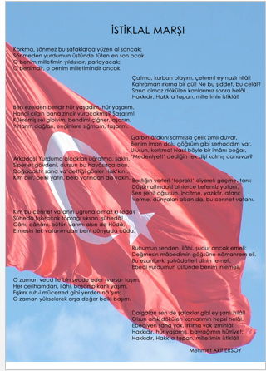

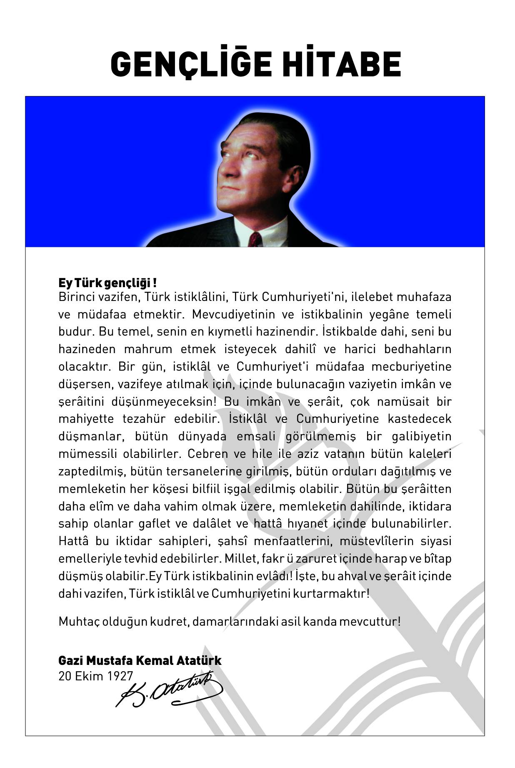
DENİZLİ İL HARİTASI
SUNUŞKONYAKO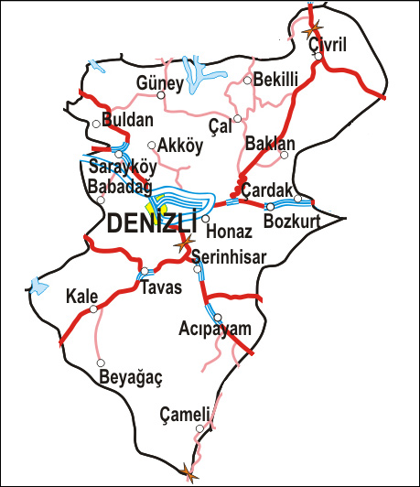

TAVAS İLÇE HARİTASI
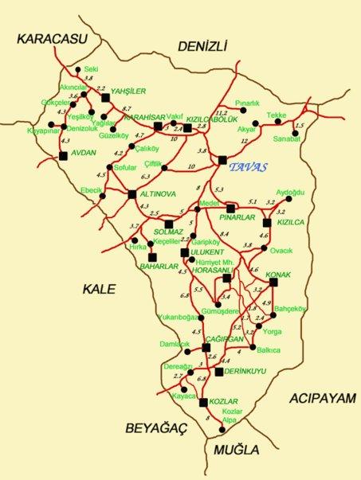

SUNUŞ
Okulumuz misyon, vizyon ve stratejik planı ile daha iyi bir eğitim seviyesine ulaşması düşüncesiyle Sürekli yenilenmeyi ve kalite kültürünü kendisine ilke edinmeyi amaçlamaktadır.
Kalite kültürü oluşturmak için eğitim ve öğretim başta olmak üzere insan kaynakları ve kurumsallaşma, sosyal faaliyetler, alt yapı, toplumla ilişkiler ve kurumlar arası ilişkileri kapsayan stratejik planı hazırlanmıştır. Nikfer Atatürk İlkokulu olarak en büyük amacımız yalnızca lise mezunu gençler yetiştirmek değil, girdikleri her türlü ortamda çevresindekilere ışık tutan, hayata hazır, hayatı aydınlatan, bizleri daha da ileriye götürecek gençler yetiştirmektir. İdare ve öğretmen kadrosuyla bizler çağa ayak uydurmuş, yeniliklere açık, Türkiye Cumhuriyetini daha da yükseltecek gençler yetiştirmeyi ilke edinmiş bulunmaktayız. Bu nedenle; Nikfer Atatürk İlkokulu stratejik planlama çalışmasına önce durum tespiti, yani okulun SWOT analizi yapılarak başlanmıştır. SWOT analizi tüm idari personelin ve öğretmenlerin katılımıyla uzun süren bir çalışma sonucu ilk şeklini almış, varılan genel sonuçların sadeleştirilmesi ise Okul yönetimi ile öğretmenlerden oluşan üç kişilik bir kurul tarafından yapılmıştır. Daha sonra SWOT sonuçlarına göre stratejik planlama aşamasına geçilmiştir. Bu süreçte okulun amaçları, hedefleri, hedeflere ulaşmak için gerekli stratejiler, eylem planı ve sonuçta başarı veya başarısızlığın göstergeleri ortaya konulmuştur. Denilebilir ki SWOT analizi bir kilometre taşıdır okulumuzun bugünkü resmidir ve stratejik planlama ise
bugünden yarına nasıl hazırlanmamız gerektiğine dair kalıcı bir belgedir. Stratejik Plan' da belirlenen hedeflerimizi ne ölçüde gerçekleştirdiğimiz, plan dönemi içindeki her yılsonunda gözden geçirilecek ve gereken revizyonlar yapılacaktır. Nikfer Atatürk İlkokulu Stratejik Planı belirtilen amaç ve hedeflere ulaşmamızın Okulumuzun gelişme ve kurumsallaşma süreçlerine önemli katkılar sağlayacağına inanmaktayız.

Halil ÜTKÜN
Okul Müdürü

STRATEJİK PLAN EKİBİ GİRİŞ YAZISI
.

Stratejik plan, günümüz gelişim anlayışının geçmişteki anlayışlardan en belirgin farkının göstergesidir. Zira stratejik plan yaklaşımı geleceğe hazır olmayı değil, geleceği planlamayı hedefleyen bir yaklaşımdır. Bir anlamda geleceği bugünde yaşamaktır.
Ancak stratejik plan tek başına bir belge olarak değerli değildir. Onu değerli kılacak olan şey, kurumun doğru karar alabilme yeteneği ve kararlılık gösterebilme gücüdür.
Baktığımız yerden hala yıllardır gördüğümüz şeyleri görüyorsak, bakış açımızı ve yönümüzü değiştirmemişiz demektir. Bu bakımdan stratejik plan, öncelikle kurumumuza yeni bir yön ve yeni bir bakış açısı kazandıracak biçimde düşünülüp tasarlanmalıdır. Hiç şüphe yoktur ki bu yön, ülkemizin çağdaşlaşma hedeflerine uygun düşen ve çağdaş uygarlık düzeyinin üstüne çıkma ülküsüyle örtüşen bir yön olmalıdır.
Çağdaş bir ülke olabilmemiz için çağdaşlaşma savaşını öncelikle okullarda kazanmamız gerekmektedir. Bilmek zorundayız ki, okullarda kazanılmamış hiçbir savaş gerçekte hiçbir zaman kazanılmamış savaştır. Bu konuda eksiklerimizin olduğunu kabul etmeli, ancak kendimizi güçlü amaçlarla besleyerek eksiklerimizin ve zorlukların üstesinden gelebileceğimize inanmalı fakat bunun uzun süren bir yolculuk olduğunu hiçbir zaman unutmamalıyız.
Cumhuriyetimizin 100. yılında ülkemizin dünyayı yöneten lider ülkelerden biri olacağını öngörüyoruz. Bu öngörüye dayanarak okulumuzun 2015-2019 yılları arasında kaydedeceği aşama ile bir dünya okulu olacağına kuvvetle inanıyoruz. Bu stratejik plan, bu inancımızı gerçekleştirmek üzere düşünülmüş ve bizi hedefimize götürecek biçimde tasarlanmıştır. Bundan sonra başarılı olmak bizim için sadece bir görev değil, aynı zamanda büyük bir sorumluluktur.

Stratejik Plan Hazırlama Ekibi

İçindekiler Tablosu
İÇ KAPAK BÖLÜMÜ 4
STRATEJİK PLAN EKİBİ GİRİŞ YAZISI 10
1.1. STRATEJİK PLANLAMA SÜRECİ BÖLÜMÜ 13
1.2. KURUMUNUZDA GERÇEKLEŞTİRİLEN ÇALIŞMALAR 14
1.3. STRATEJİK PLAN ÜST KURULU VE STRATEJİK PLAN EKİBİ 19
2.BÖLÜM MEVCUT DURUM ANALİZİ 20
. 21
2.2. YASAL YÜKÜMLÜLÜKLER VE MEVZUAT ANALİZİ 22
2.3. FAALİYET ALANLARI, ÜRÜN VE HİZMETLER 25
2.3.1. OKUL/KURUM ÖRNEK FAALİYET ALANLARI 26
2.4. PAYDAŞ ANALİZİ 27
2.5. KURUM İÇİ VE DIŞI ANALİZ 30
2.5.1 KURUM KİMLİK BİLGİSİ 33
2.5.2. ÖRGÜTSEL YAPI: 34
2.5.3. İSTATİSTİKÎ VERİLER 36
2.5.4. PESTLE ANALİZİ 40
2.5.6. GZFT ANALİZİ 45
2.6 SORUN ALANLARI 46
3.BÖLÜM GELECEĞE YÖNELİM 47
MİSYON 48
VİZYON 48
TEMEL DEĞERLER 48
STRATEJİK AMAÇ:1.1 50
MEVCUT DURUM 1.1. 53
4. BÖLÜM MALİYETLENDİRME 54
STRATEJİK PLAN MALİYET TABLOSU 54
5. BÖLÜM İZLEME DEĞERLENDİRME 55
6.1 STRATEJİK PLAN HAZIRLAMA EKİBİ İMZA SİRKÜSÜ…......................………….............57 6.2 2015–2019 STRATEJİK PLANI BİRİMLER SORUMLULUK İMZA SİRKÜSÜ……..58
6.3 ÜST YAZI……………………………………………………………………………......59

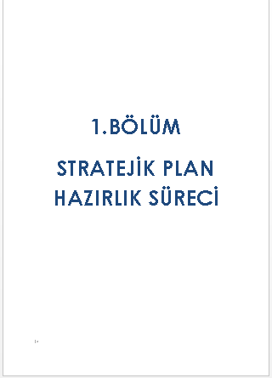

1.1. STRATEJİK PLANLAMA SÜRECİ BÖLÜMÜ

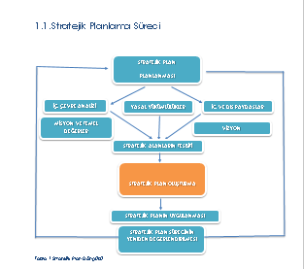

1.2. KURUMUNUZDA GERÇEKLEŞTİRİLEN ÇALIŞMALAR

STRATEJİK PLANLAMA SÜRECİ
1.1 Yasal Çerçeve
Kamu Yönetimi Reformu kapsamında alınan Yüksek Planlama Kurulu kararlarında ve 5018 sayılı Kamu Mali Yönetimi ve Kontrol Kanununda, kamu kuruluşlarının stratejik planlarını hazırlamaları ve kuruluş bütçelerini bu plan doğrultusunda oluşturmaları öngörülmektedir. DPT tarafından hazırlanan “Kamu İdareleri İçin Stratejik Planlama Kılavuzu” ve Milli Eğitim Bakanlığımızın 16/09/2013 tarih ve 2013/26 sayılı Genelgesi Bakanlığımız merkez ve taşra teşkilatı birimlerinde yürütülmekte olan stratejik planlama çalışmalarının yasal çerçevesini oluşturmaktadır.
1.2 Planın Dayanağı(Stratejik Plan Referans Kaynakları)
DAYANAK
Sıra No | Referans Kaynağının Adı
1 | 5018 sayılı Kamu Mali Yönetimi ve Kontrol Kanunu
2 | 10. Kalkınma Planı (2014-2018)
3 | Yüksek Planlama Kurulu Kararları
4 | Stratejik Planlamaya İlişkin Usul ve Esaslar Hakkında Yönetmelik
5 | Kamu İdareleri Faaliyet Raporlarının Düzenlenmesi ile Bu İşlemlere İlişkin Diğer Esas ve Usuller Hakkında Yönetmelik
6 | Milli Eğitim Bakanlığı 2013/26 Sayılı Genelgesi.
7 | Kamu İdareleri İçin Stratejik Planlama Kılavuzu
8 | Milli Eğitim Bakanlığı 2015-2019 Stratejik Plan Hazırlık Programı
9 | Milli Eğitim Bakanlığı 2015-2019 Stratejik Planı
10 | Denizli İl Milli Eğitim Müdürlüğü Stratejik Planı
11 | Tavas İlçe Milli Eğitim Müdürlüğü Stratejik Planı

1.3 Stratejik Planın Amacı: Bu stratejik plan dokümanı, okulumuzun güçlü ve zayıf yönleri ile dış çevredeki fırsat ve tehditler göz önünde bulundurularak, eğitim alanında ortaya konan kalite standartlarına ulaşmak üzere yeni stratejiler geliştirmeyi ve bu stratejileri temel alan etkinlik ve hedeflerin belirlenmesini amaçlamaktadır.
1.4 Stratejik Planın Kapsamı: Bu stratejik plan dokümanı Nikfer Atatürk İlkokulu'nun mevcut durum analizi değerlendirmeleri doğrultusunda, 2015-2019 yıllarına dönük stratejik amaçlarını, hedeflerini ve performans göstergelerini kapsamaktadır.
1.5 Stratejik Planlama Çalışmaları:
Milli Eğitim Bakanlığı 2015-2019 Stratejik Planı konulu 2013/26 sayılı Genelgesi ve Hazırlık Programı, Denizli İl Milli Eğitim Müdürlüğü ve Tavas İlçe Milli Eğitim Müdürlüğünün ilgi yazıları gereği Ocak ayı içerisinde Stratejik Planlama Çalışmaları kapsamında okul personelimiz içerisinden ‘’Stratejik Plan Üst Kurulu” ve “Stratejik Planlama Ekibi” kurulmuştur. Stratejik Plan Üst Kurul ve Stratejik Plan Hazırlama Ekipleri listesi ilgili linkte belirtilen alanlara girilerek kayıt işlemi tamamlanmış ve tamamlanan girişlerle ilgili İlçe Milli Eğitim Müdürlüğümüz Strateji Geliştirme Bölümüne üst yazıyla bilgi verilmiştir.
Stratejik planlama konusunda Mart- 2015 aylarında arasında Denizli iİ Milli Eğitim Müdürlüğümüz Strateji Geliştirme Bölümü tarafından düzenlenen Hizmet içi Eğitim Seminerine Müdürümü Halil ÜTKÜN katılmıştır.
Okulumuzun Stratejik Planına (2015-2019) Stratejik Plan Üst Kurulu ve Stratejik Planlama Ekibi tarafından, 10.12.2014 tarihinde okulumuzun toplantı salonunda, çalışma ve yol haritası belirlendikten sonra taslak oluşturularak başlanmıştır. İlçe Milli Eğitim Müdürlüğümüz tarafından gönderilen Stratejik Planlama ile ilgili evraklar Stratejik Planlama ekibimiz tarafından incelenmiştir. Stratejik Planlama süreci hakkında ekip bilgilendirilmiştir.
Önceden hazırlanan anket formlarında yer alan sorular katılımcılara yöneltilmiş ve elde edilen veriler birleştirilerek paydaş görüşleri oluşturulmuştur. Bu bilgilendirme ve değerlendirme toplantılarında yapılan anketler ve hedef kitleye yöneltilen sorularla mevcut durum ile ilgili veriler toplanmıştır.
Stratejilerin Belirlenmesi;
Stratejik planlama ekibi tarafından, tüm iç ve dış paydaşların görüş ve önerileri bilimsel yöntemlerle analiz edilerek planlı bir çalışmayla stratejik plan hazırlanmıştır.
Bu çalışmalarda izlenen adımlar;
1. Okulun var oluş nedeni (misyon), ulaşmak istenilen nokta (vizyon) belirlenip okulumuzun tüm paydaşlarının görüşleri ve önerileri alındıktan sonra da vizyona ulaşmak için gerekli olan stratejik amaçlar belirlendi. Stratejik amaçlar;
a. Okul içinde ve faaliyetlerimiz kapsamında iyileştirilmesi, korunması veya önlem alınması gereken alanlarla ilgili olan stratejik amaçlar,
b. Okul içinde ve faaliyetler kapsamında yapılması düşünülen yenilikler ve atılımlarla ilgili olan stratejik amaçlar,
c. Yasalar kapsamında yapmak zorunda olduğumuz faaliyetlere ilişkin stratejik amaçlar olarak da ele alındı.
2. Stratejik amaçların gerçekleştirilebilmesi için hedefler konuldu. Hedefler stratejik amaçla ilgili olarak belirlendi. Hedeflerin spesifik, ölçülebilir, ulaşılabilir, gerçekçi, zaman bağlı, sonuca odaklı, açık ve anlaşılabilir olmasına özen gösterildi.
3. Hedeflere uygun belli bir amaca ve hedefe yönelen, başlı başına bir bütünlük oluşturan, yönetilebilir, maliyetlendirilebilir faaliyetler belirlendi. Her bir faaliyet yazılırken; bu faaliyet “amacımıza ulaştırır mı” sorgulaması yapıldı.
4. Hedeflerin/faaliyetlerin gerçekleştirilebilmesi için sorumlu ekipler ve zaman belirtildi.
5. Faaliyetlerin başarısını ölçmek için performans göstergeleri tanımlandı.
6. Strateji, alt hedefler ve faaliyet/projeler belirlenirken yasalar kapsamında yapmak zorunda olunan faaliyetler, paydaşların önerileri, çalışanların önerileri, önümüzdeki dönemde beklenen değişiklikler ve GZFT (SWOT) çalışması göz önünde bulunduruldu.
7. GZFT çalışmasında ortaya çıkan zayıf yanlar iyileştirilmeye, tehditler bertaraf edilmeye; güçlü yanlar ve fırsatlar değerlendirilerek kurumun faaliyetlerinde fark yaratılmaya çalışıldı; önümüzdeki dönemlerde beklenen değişikliklere göre de önlemler alınmasına özen gösterildi.
8. Strateji, Hedef ve Faaliyetler kesinleştikten sonra her bir faaliyet maliyetlendirilmesi yapıldı. Maliyeti hesaplanan her bir faaliyetler için kullanılacak kaynaklar belirtildi. Maliyeti ve kaynağı hesaplanan her bir faaliyet/projenin toplamları hesaplanarak bütçeler ortaya çıkartıldı.
Çalışmalar gerçekleştirildikten sonra okulumuzun 2015-2019 dönemi stratejik planına son halini vermek üzere İlçe Milli Eğitim Müdürlüğümüz Strateji Geliştirme Bölümüne resmi yazıyla gönderilerek görüş istenmiştir. Görüşleri doğrultusunda son düzenlemeler yapılarak plan taslağı son halini almış ve onaya sunulmuştur.

C) Stratejik Planlama Çalışmaları Tablosu (TABLO-1)
İş ve İşlemler | Aşamalar | Cevaplanacak Soru
Tarihi Gelişim  Yasal Yükümlülükler  Ürün / Hizmetler  Kurum İçi ve Çevre Analizi  GZFT (SWOT) Analizi  Paydaş Analizi | Durum Analizi | Neredeyiz?
Okul kurum varoluş gerekçesi  Temel İlkeler | Misyon ve İlkeler | Nereye Ulaşmak İstiyoruz?
Arzu edilen gelecek | Vizyon
Orta vadede ulaşılacak kavramsal amaçlar  Spesifik, somut ve ölçülebilir hedefler | Tema, Amaç ve Hedefler
Amaç ve hedeflere ulaşma yöntemleri  Eylem Planları  Maliyetlendirme | Stratejiler, Faaliyetler ve Projeler | Gitmek istediğimiz yere nasıl ulaşabiliriz?
Raporlama  Karşılaştırma | İzleme | Başarımızı nasıl takip eder ve değerlendiririz?
Geri besleme  Ölçme yöntemlerinin belirlenmesi  Performans göstergeleri | Değerlendirme ve Performans Ölçümü

1.3. STRATEJİK PLAN ÜST KURULU VE STRATEJİK PLAN EKİBİ

STRATEJİK PLAN ÜST KURULU
SIRA NO | ADI SOYADI | GÖREVİ
1 | Halil ÜTKÜN | OKUL MÜDÜRÜ
2 |  | MÜDÜR BAŞYARDIMCISI / MÜDÜR YARDIMCISI
3 | Mehmet ATAKLI | ÖĞRETMEN
4 | Ender BACANLI | OKUL AİLE BİRLİĞİ BAŞKANI
5 | Kader YADAĞ | OKUL AİLE BİRLİĞİ YÖNETİM KURULU ÜYESİ

STRATEJİK PLANLAMA EKİBİ
SIRA NO | ADI SOYADI | GÖREVİ
1 |  | MÜDÜR YARDIMCISI
2 | Mehmet ATAKLI | ÖĞRETMEN
3 | Bayram YENİBAĞCI | ÖĞRETMEN
4 | Senem GÜZEL | ÖĞRETMEN
5 | Nuran ATAKLI | ÖĞRETMEN
6 | Yasef ŞİBE | ÖĞRETMEN
7 | Nuh İLKİMEN | GÖNÜLLÜ VELİ
8 | Osman ERİŞKİN | GÖNÜLLÜ VELİ

2.BÖLÜM MEVCUT DURUM ANALİZİ

.

©-KURUMUN TARİHÇESİ : Kasabamızda ilkokul ilk defa 1929 yılında eğitim öğretime başlamıştır. Bina kasaba halkının yardımları ve iş gücü sayesinde yapılmıştır. Bu bina yetersiz kalınca 1975 yılında köylü devlet işbirliği ile ek bina yapımına başlanmış ve kısa sürede bitirilmiştir. 1989-1990 eğitim öğretim yılına kadar bu binada eğitim sürdürülmüştür. 1989-1990 öğretim yılında ilkokul binası eski olması nedeniyle boşaltılmış, biri kasabamız halkından Ahmet URKAY tarafından yaptırılarak Milli Eğitime bağışlanan Köse Ahmetler İlkokuluna, diğeri devlet vatandaş işbirliği ile yapılan Atatürk İlkokuluna olmak üzere iki ilkokulda eğitime devam edilmiştir. 1992-1993 eğitim öğretim yılı başında Köse Ahmetler İlkokulunun liseye dönüştürülmesi ile iki ilkokul birleştirilmiş ve Atatürk İlkokulunda eğitime devam edilmiştir. Kasabamızda ortaokul 1967 yılında eğitim öğretime açılmıştır. Eğitim geçici bir binada başlamıştır. 1967 yılında şu an arşiv ve depo olarak kullanılan kısmın arsası bağış yoluyla alınmış ve temeli Zamanın Valisi Ziya DORUKOĞLU tarafından atılmıştır. 1972-1973 öğretim yılında eğitime yeni binada başlanmıştır. 1997-1998 öğretim yılı başında Atatürk ilkokulu ile ortaokul birleştirilerek 8 yıllık temel eğitime başlanması nedeniyle ilköğretime dönüştürülmüş ve Büyük Konak Atatürk İlköğretim Okulu adını almıştır. Bahçeköy, ilköğretim okulunun tamamının, Yorga ve Balkıca köyü 6.7.8. sınıflarının okulumuza taşımalı sistem gereği gelmeleri nedeniyle derslik yetersizliği baş göstermiştir. Bu ihtiyacı karşılamak üzere yeni bir okul binası yapımına başlanmıştır. 1999-2000 Eğitim ve öğretim yılında yeni bina kullanılmaya başlanmıştır. 2000-2001 eğitim öğretim yılı başında Yorga köyünde 1-8 sınıflı ilköğretim okulu açılınca Yorga ve Balkıca köyü 6.7.8. sınıf öğrencilerinin taşımalı eğitimine son verilmiştir. 2007 yılından itibaren kasabamızın adının Nikfer olarak değiştirilmesi sebebiyle okulumuzun adı Nikfer Atatürk İlköğretim Okulu olarak değiştirilmiştir. 11 Nisan 2012 tarihte 28261 sayılı resmi gazetede yayımlanan resmi gazetede 6287 sayılı kanun gereği 4+4+4 sistemine geçilmiş , 2014/2015 Eğitim öğretim yılından itibaren de müstakil ilkokul olarak Eğitim öğretime devam etmektedir

2.2. YASAL YÜKÜMLÜLÜKLER VE MEVZUAT ANALİZİ
1.2 Planın Dayanağı(Stratejik Plan Referans Kaynakları)
DAYANAK
Sıra No | Referans Kaynağının Adı
1 | 5018 sayılı Kamu Mali Yönetimi ve Kontrol Kanunu
2 | 10. Kalkınma Planı (2014-2018)
3 | Yüksek Planlama Kurulu Kararları
4 | Stratejik Planlamaya İlişkin Usul ve Esaslar Hakkında Yönetmelik
5 | Kamu İdareleri Faaliyet Raporlarının Düzenlenmesi ile Bu İşlemlere İlişkin Diğer Esas ve Usuller Hakkında Yönetmelik
6 | Milli Eğitim Bakanlığı 2013/26 Sayılı Genelgesi.
7 | Kamu İdareleri İçin Stratejik Planlama Kılavuzu
8 | Milli Eğitim Bakanlığı 2015-2019 Stratejik Plan Hazırlık Programı
9 | Milli Eğitim Bakanlığı 2015-2019 Stratejik Planı
10 | Denizli İl Milli Eğitim Müdürlüğü Stratejik Planı
11 | Tavas İlçe Milli Eğitim Müdürlüğü Stratejik Planı

2.2 Mevzuat Analizi(Yasal Yükümlülükler)
YASAL YÜKÜMLÜLÜK (GÖREVLER) | DAYANAK(KANUN, YÖNETMELİK, GENELGE, YÖNERGE)
Atama | 657 Sayılı Devlet Memurları Kanunu
 | Milli Eğitim Bakanlığına Bağlı Okul ve Kurumların Yönetici ve Öğretmenlerinin Norm Kadrolarına İlişkin Yönetmelik
 | Milli Eğitim Bakanlığı Eğitim Kurumları Yöneticilerinin Atama ve Yer Değiştirmelerine İlişkin Yönetmelik
 | Milli Eğitim Bakanlığı Öğretmenlerinin Atama ve Yer Değiştirme Yönetmeliği
Ödül, Disiplin | Devlet Memurları Kanunu
 | 6528 Sayılı Milli Eğitim Temel Kanunu İle Bazı Kanun ve Kanun Hükmünde Kararnamelerde Değişiklik Yapılmasına Dair Kanun
 | Milli Eğitim Bakanlığı Personeline Başarı, Üstün Başarı ve Ödül Verilmesine Dair Yönerge
 | Milli Eğitim Bakanlığı Disiplin Amirleri Yönetmeliği
Okul Yönetimi | 1739 Sayılı Milli Eğitim Temel Kanunu
 | Milli Eğitim Bakanlığı İlköğretim Kurumları Yönetmeliği
 | Milli Eğitim Bakanlığı Okul Aile Birliği Yönetmeliği
 | Milli Eğitim Bakanlığı Eğitim Bölgeleri ve Eğitim Kurulları Yönergesi
 | MEB Yönetici ve Öğretmenlerin Ders ve Ek Ders Saatlerine İlişkin Karar
 | Taşınır Mal Yönetmeliği
Eğitim-Öğretim | Anayasa
 | 1739 Sayılı Milli Eğitim Temel Kanunu
 | 222 Sayılı İlköğretim ve Eğitim Kanunu
 | 6287 Sayılı İlköğretim ve Eğitim Kanunu ile Bazı Kanunlarda Değişiklik Yapılmasına Dair Kanun
 | Milli Eğitim Bakanlığı İlköğretim Kurumları Yönetmeliği
 | Milli Eğitim Bakanlığı Eğitim Öğretim Çalışmalarının Planlı Yürütülmesine İlişkin Yönerge
 | Milli Eğitim Bakanlığı Öğrenci Yetiştirme Kursları Yönergesi
 | Milli Eğitim Bakanlığı Ders Kitapları ve Eğitim Araçları Yönetmeliği
 | Milli Eğitim Bakanlığı Öğrencilerin Ders Dışı Eğitim ve Öğretim Faaliyetleri Hakkında Yönetmelik
Personel İşleri | Milli Eğitim Bakanlığı Personel İzin Yönergesi
 | Devlet Memurları Tedavi ve Cenaze Giderleri Yönetmeliği
 | Kamu Kurum ve Kuruluşlarında Çalışan Personelin Kılık Kıyafet Yönetmeliği
 | Memurların Hastalık Raporlarını Verecek Hekim ve Sağlık Kurulları Hakkındaki Yönetmelik
 | Milli Eğitim Bakanlığı Personeli Görevde Yükseltme ve Unvan Değişikliği Yönetmeliği
 | Öğretmenlik Kariyer Basamaklarında Yükseltme Yönetmeliği
Mühür, Yazışma, Arşiv | Resmi Mühür Yönetmeliği
 | Resmi Yazışmalarda Uygulanacak Usul ve Esaslar Hakkındaki Yönetmelik
 | Milli Eğitim Bakanlığı Evrak Yönergesi
 | Milli Eğitim Bakanlığı Arşiv Hizmetleri Yönetmeliği
Rehberlik ve Sosyal Etkinlikler | Milli Eğitim Bakanlığı Rehberlik ve Psikolojik Danışma Hizmetleri Yönet.
 | Okul Spor Kulüpleri Yönetmeliği
 | Milli Eğitim Bakanlığı İlköğretim ve Ortaöğretim Sosyal Etkinlikler Yönetmeliği
Öğrenci İşleri | Milli Eğitim Bakanlığı İlköğretim Kurumları Yönetmeliği
 | Milli Eğitim Bakanlığı Demokrasi Eğitimi ve Okul Meclisleri Yönergesi
 | Okul Servis Araçları Hizmet Yönetmeliği
İsim ve Tanıtım | Milli Eğitim Bakanlığı Kurum Tanıtım Yönetmeliği
 | Milli Eğitim Bakanlığına Bağlı Kurumlara Ait Açma, Kapatma ve Ad Verme Yönetmeliği
Sivil Savunma | Sabotajlara Karşı Koruma Yönetmeliği
 | Binaların Yangından Korunması Hakkındaki Yönetmelik
 | Daire ve Müesseseler İçin Sivil Savunma İşleri Kılavuzu

2.3. FAALİYET ALANLARI, ÜRÜN VE HİZMETLER
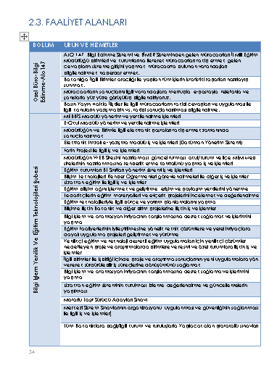
OKUL ÜRÜN/HİZMET LİSTESİ

Öğrenci kayıt, kabul ve devam işleri | Eğitim hizmetleri
Öğrenci başarısının değerlendirilmesi | Öğretim hizmetleri
Sınav işleri | Toplum hizmetleri
Sınıf geçme işleri | Kulüp çalışmaları
Öğrenim belgesi düzenleme işleri | Diploma
Personel işleri | Sosyal, kültürel ve sportif etkinlikler
Öğrenci davranışlarının değerlendirilmesi | Burs hizmetleri
Öğrenci sağlığı ve güvenliği | Yurt hizmetleri
Okul çevre ilişkileri | Bilimsel araştırmalar
Rehberlik | Yaygın eğitim
Staj çalışmaları | Mezunlar (öğrenci)
…………… | …………………
Okul/kurumlar tür ve düzeylerine göre (okulöncesi, mesleki teknik eğitim kurumu, öğretmenevi, halk eğitim merkezi vb.) faaliyet alanlarını belirlemelidirler.

2.3.1. OKUL/KURUM ÖRNEK FAALİYET ALANLARI
FAALİYET ALANI: EĞİTİM | FAALİYET ALANI: YÖNETİM İŞLERİ
Hizmet–1 Rehberlik Hizmetleri  - Veli  - Öğrenci  - Öğretmen  - …………. | Hizmet–1 Öğrenci işleri hizmeti  - Kayıt- Nakil işleri  - Devam-devamsızlık  - Sınıf geçme vb  - ……..
Hizmet–2 Sosyal-Kültürel Etkinlikler  - Halk oyunları  - Koro  - Satranç  - ……….. | Hizmet–2 Öğretmen işleri hizmeti  - Derece terfi  - Hizmet içi eğitim  - Özlük hakları  - ……….
Hizmet–3 Spor Etkinlikleri  - Futbol,  - Voleybol  - Atletizm  - Güreş  - ……… | - ……………….  - …………….  - ………………  - ……………….
Hizmet–4 İzcilik Etkinlikleri  - ……. | - …………………
FAALİYET ALANI: ÖĞRETİM | FAALİYET ALANI: MESLEK EDİNDİRME
Hizmet–1 Müfredatın işlenmesi  - ……….. | - …………………
Hizmet–2 Kurslar  - Yetiştirme  - Hazırlama  - Etüt  - ……… | - ……………………..  - ……………………..
Hizmet- 3 Proje çalışmaları  - AB Projeleri  - Sosyal Projeler  - Fen Projeleri  - ……. | - …………………….  - ……………….
FAALİYET ALANI: ………….. | FAALİYET ALANI: …………..
- ………… | - …………

2.4. PAYDAŞ ANALİZİ
NİKFER ATATÜRK İLKOKULU PAYDAŞ ANALİZİ
PAYDAŞIN ADI | PAYDAŞ  TÜRÜ | NEDEN PAYDAŞ | HEDEF KİTLE / YARARLANICI | TEMEL ORTAK | STRATEJİK ORTAK | ÇALIŞAN | TEDARİKÇİ | Önem derecesi
1. Ö nemli
2. Önemli
Milli Eğitim Bakanlığı | Dış Paydaş | MEB politika üretir, genel bütçe merkezden gelir, Hesap verilen mercidir. |  | √ |  |  | √ | 1
Valilik ve Kaymakamlık | Dış Paydaş | Kurumumuzun üstü konumunda olup, hesap verilecek mercidir. |  | √ |  |  |  | 1
İl ve İlçe Milli Eğitim Müdürlüğü | Dış Paydaş | Müdürlüğüne bağlı okul ve kurumları belli bir plan dâhilinde yönetmek ve denetlemek, inceleme ve soruşturma işlerini yürütmek. | √ | √ |  |  |  | 1
Okullar | Dış Paydaş | İlk ve Ortaokullar tedarikçi konumundadır. Ortaöğretimler stratejik ortağımızdır. | √ | √ | √ |  | √ | 1
Yönetici ve Öğretmenler | İç Paydaş | Hizmet veren personeldir. | √ | √ | √ | √ |  | 1
Özel Öğretim Kurumları | Dış Paydaş | Eğitim öğretim hizmetlerinde tamamlayıcı unsurdur. | √ |  | √ |  |  | 2
Öğrenciler | İç Paydaş | Hizmetin sunulduğu paydaşlardır. İç ve dış paydaş kabul edilebileceği gibi iç paydaş görülmesi daha uygundur. | √ | √ | √ |  |  | 1
Okul Aile Birlikleri | İç Paydaş | Okulun eğitim öğretim ortamları ve imkânlarının zenginleştirilmesi için çalışır. |  | √ | √ | √ | √ | 1
Memur ve Hizmetliler | İç Paydaş | Görevli personeldir. |  | √ | √ | √ |  | 1
Belediye | Dış Paydaş | Çevre düzenlemesi altyapıyı hazırlar. | √ |  | √ |  | √ | 2
İlçe Toplum Sağlığı Merkezi | Dış Paydaş | Sağlık taramaları yapar ve koruyucu sağlık önlemleri alır. |  | √ |  |  |  | 2
Meslek odaları | Dış Paydaş | Yaygın ve mesleki eğitim hizmetlerini yapar. |  |  | √ |  |  | 2
Sendikalar | Dış Paydaş | Personel örgütlenmesi yapar. |  |  | √ | √ |  | 2
Vakıflar | Dış Paydaş | Okul öncesi ve yaygın eğitim çalışmalarında destek sunar. |  |  | √ |  |  | 2
Muhtarlıklar | Dış Paydaş | Halk ile iletişimi gerçekleştirir. | √ |  | √ |  | √ | 2
Tarım İlçe Müdürlüğü | Dış Paydaş | Yaygın eğitime yönelik çalışmalar yapar. | √ |  | √ |  |  | 2
Sivil Savunma İl Müdürlüğü | Dış Paydaş | Sivil savunma hizmetleri yürütür. |  |  | √ |  |  | 2
Türk Telekom İl Müdürlüğü | Dış Paydaş | Haberleşme ve iletişim eksikliklerini giderir. |  |  | √ |  | √ | 2
Medya | Dış Paydaş | Yazılı, sözlü ve görsel yayın yapar. | √ |  | √ |  |  | 2
Paydaşlar, kurumun ürün ve hizmetleri ile ilgisi olan, kurumdan doğrudan veya dolaylı, olumlu ya da olumsuz yönde etkilenen veya kurumu etkileyen kişi, grup veya kurumlardır.
Paydaşların sınıflandırılması gerekir.
ndirilir.

2.5. KURUM İÇİ VE DIŞI ANALİZ
NİKFER ATATÜRK İLKOKULU PAYDAŞ LİSTESİ
 | Kurum İçi-Dışı |  | Paydaş Türü
Paydaşlar | İç Paydaş | Dış Paydaş | Lider | Çalışanlar | Hedef Kitle | Temel Ortak | Stratejik Ortak | Tedarikçi
Yöneticilerimiz | √ |  | √ | √
Öğretmen | √ |  | √ | √
Öğrenci | √ |  |  |  | √
Veli | √ |  |  |  | √ |  | 0 | 0
Okul Aile Birliği | √ |  |  |  | √ | √ | √
Memur ve Hizmetliler | √ |  |  | √
Resmi Okullarımız / Kurumlarımız |  | √ |  |  |  | √
Özel - Okullarımız / Kurumlarımız |  | √ |  |  |  | √
Bakanlık Merkez Teşkilatı |  | √ |  |  |  | √
Konya Valiliği |  | √ |  |  |  | √
Konya Büyükşehir Belediye Başkanlığı |  | √ |  |  |  |  | √
Konya Cumhuriyet Başsavcılığı |  | √ |  |  |  |  | √
Bölge İdare Mahkemesi Başkanlığı |  | √ |  |  |  |  | √
İl Kuvvet Komutanlıkları |  | √ |  |  |  |  | 0
İl Emniyet Müdürlüğü |  | √ |  |  |  |  | 0
İlçe Emniyet Müdürlüğü |  | √ |  |  |  |  | 0
Semt Karakolu |  | √ |  |  |  | √ | √
İl Özel İdaresi |  | √ |  |  |  |  | √ | √
Meram Kaymakamlığı |  | √ |  |  |  | √ | √
Meram İlçe Milli Eğitim Müdürlüğü |  | √ |  |  |  | √
Meram Belediye Başkanlığı |  | √ |  |  |  |  | √ | √
Meram Mal Müdürlüğü |  | √ |  |  |  |  | √
Üniversiteler |  | √ |  |  | 0 |  | √ | 0
YURT-KUR Konya Bölge Müdürlüğü |  | √ |  |  | 0
Başbakanlık Sosyal Esirgeme Kurumu İl Müdürlüğü |  | √ |  |  | 0 |  | √ | 0
Ulusal Ajans |  | √ |  |  |  |  | √ | √
Medya |  | √ |  |  |  |  | 0
Eğitim Sendikaları |  | √ |  |  |  |  | 0
Türkiye İstatistik Kurumu Bölge Müdürlüğü |  | √ |  |  |  |  | 0 | 0
Bayındırlık ve İskân İl Müdürlüğü |  | √ |  |  |  |  | 0
İl Sağlık Müdürlüğü |  | √ |  |  |  |  | 0 | 0
İlçe Toplum Sağlığı Merkezi |  | √ |  |  |  |  | √
Semt Kliniği |  | √ |  |  |  |  | √
Tarım İl Müdürlüğü |  | √ |  |  |  |  | 0 | 0
İl Kültür ve Turizm Müdürlüğü |  | √ |  |  |  |  | √
Çevre ve Orman İl Müdürlüğü |  | √ |  |  |  |  | 0
Türk Telekom Konya Bölge Müdürlüğü |  | √ |  |  |  |  |  | √
Devlet Tiyatrosu Müdürlüğü |  | √ |  |  |  |  | 0
Meteoroloji Bölge Müdürlüğü |  | √ |  |  |  |  | 0
Sivil Toplum Kuruluşları (Vakıf - Dernek) |  | √ |  |  |  |  | 0 | 0
Kantin İşleticileri |  | √ |  |  |  |  | √ | √
Servis İşleticileri |  | √ |  |  |  |  | √ | √
Özel Sektör |  | √ |  |  | 0 |  | 0 | 0
O: Bazı Paydaşlar, bir kısmı ile ilişki vardır.
V: Paydaşların tamamı

PAYDAŞ ÖNEM ETKİ MATRİSİ (TABLO-6)
PAYDAŞIN ADI | Önem |  | Etki
 | Önemli | Önemsiz | Güçlü | Zayıf
Milli Eğitim Bakanlığı | √ |  | Birlikte çalış
Kaymakamlık | √ |  | Birlikte çalış
İlçe Milli Eğitim Müdürlükleri | √ |  | Birlikte çalış
Okullar |  | √ |  | İzle
Yöneticiler | √ |  | Çalışmalara dâhil et
Öğretmenler | √ |  | Çalışmalara dâhil et
Öğrenciler | √ |  | Çalışmalara dâhil et
Özel Öğretim Kurumları |  | √ |  | İzle
Okul Aile Birlikleri | √ |  | Çalışmalara dâhil et
Memur ve Hizmetliler | √ |  | Çalışmalara dâhil et
Belediye |  | √ | Bilgilendir
İlçe Sağlık Müdürlüğü |  | √ |  | İzle
Meslek odaları |  | √ | Bilgilendir
Sendikalar |  | √ |  | İzle
Vakıflar |  | √ |  | İzle
Muhtarlıklar |  | √ |  | İzle
Tarım İlçe Müdürlüğü |  | √ |  | İzle
Sivil Savunma İl Müdürlüğü |  | √ |  | İzle
Türk Telekom İlçe Müdürlüğü |  | √ |  | İzle

2.5.1 KURUM KİMLİK BİLGİSİ
KURUM KİMLİK BİLGİSİ
Kurum Adı | Nikfer Atatürk İlkokulu
Kurum Statüsü | Kamu x Özel
Kurumda Çalışan Personel Sayısı | Yönetici :1  Öğretmen :5  Memur :  Hizmetli :2
Öğrenci Sayısı
Öğretim Şekli | x Normal İkili
KURUM İLETİŞİM BİLGİLERİ
Kurum Telefonu / Fax | Tel. : 02586225220  Faks :
Kurum Web Adresi | Nikferatatürkilkokulu.meb.k12.tr
Mail Adresi | 741290@meb.k12.tr
Kurum Adresi | Mahalle : Yıldırım Beyazıt Caddesi No :49  Nikfer Mahallesi  İlçe : Tavas  İli : DENİZLİ
Kurum Müdürü | (Adı ve Soyadı) Halil ÜTKÜN

Bu bölümde incelenecek konular alt başlıklar halinde verilmiştir.

2.5.2. ÖRGÜTSEL YAPI:
Okul/kurumun teşkilat şeması ortaya konulur.
Okul/Kurum Teşkilat Şeması (Örnek)

MÜDÜR
Okul-Aile Birliği
Komisyonlar

Kurullar
Büro Hizmetleri

Yardımcı Hizmetler

Sınıf Öğret.
Rehber Öğret.
Öğrenci Kulüp.

Okul/Kurumda oluşturulan komisyonlar, kurullar, zümreler vb. ile görevleri tabloda gösterilmelidir.

Okulda Oluşturulan Birimler
Görevler | Görevle İlgili bölüm, birim, kurul/komisyon | Görevle İlgili işbirliği(paydaşlar) | Hedef Kitle
Okul ve aile iş birliğini sağlamak, okula maddi kaynak oluşturmak | Okul Aile Birliği | Okul yönetimi, öğretmen ve diğer çalışanlar | Öğrenci
Eğitim-öğretimin planlanması ve yönetim ile ilgili en üst karar alma organı | Öğretmenler Kurulu | Okul Yönetimi, Öğretmenler | Öğrenci
Satın alma ile ilgili işlemler | Satın Alma Komisyonu | Okul Yönetimi | -
Öğrenci sosyal ve kişilik hizmetlerinin planlanması ve geliştirilmesi | Psikolojik Danışma ve Rehberlik Hizmetleri Yürütme Komisyonu | Rehberlik Servisi, Sınıf Rehber Öğretmenleri, Okul Yönetimi | Öğrenci
Öğrenci davranışlarının değerlendirilmesinin yapılması, gerekli yaptırım ve ödüllendirme işlemlerinin yapılması. | Öğrenci Davranışları Değerlendirme Kurulu | Okul Yönetimi, Rehberlik Servisi, Sınıf Rehber Öğretmenleri | Öğrenci
Sosyal etkinliklerin planlanması ve uygulanması | Sosyal Etkinlikler Kurulu | Okul Yönetimi, Okul Aile Birliği | Öğrenci
Paylaşımcı ve iş birliğine dayalı yönetim anlayışıyla eğitim-öğretimin niteliğini ve öğrenci başarısını artırmak, okulun fizikî ve insan kaynaklarını geliştirmek, öğrenci merkezli eğitim yapmak, eğitimde planlı ve sürekli gelişim sağlamak | Okul Gelişim Yönetim Ekibi | Okul Yönetimi, Öğretmenler, Veliler | Öğrenci

2.5.3. İSTATİSTİKÎ VERİLER

Kurum içerisinde özellikle öğrencilere dönük veriler bu bölümde belirtilmelidir. (Öğrenci sayıları, yıllara göre sınıf mevcutları, merkezi sınavlara ilişkin veriler, sınıf tekrarı yapan öğrenci sayısı, devamsızlık oranları, ödül ve cezalar, spor, sanat ve kültürel etkinliklere katılan öğrenci sayıları…)
Örnek tablolardan yararlanabilirsiniz.
……… Yılı Kurumdaki Mevcut Yönetici Sayısı:
Sıra  No | Görevi | Erkek | Kadın | Toplam
1 | Müdür | 1 | 0 | 1
2 | Müdür Yrd. | 0 | 0 | 0

……….. Yılı Kurumdaki Mevcut Öğretmen Sayısı:

Sıra  No | Branşı | Erkek | Kadın | Toplam
1 | Ana Sınıfı |  | 1 | 1
2 | Sınıf Öğretmeni | 3 | 1 | 4
3
4
5
6
7
8
9
10
11
12
13
TOPLAM |  | 3 | 2 | 5

Destek Personele (Hizmetli- Memur) İlişkin Bilgiler:
2015 Yılı Kurumdaki Mevcut Hizmetli/ Memur Sayısı:
Sıra  No | Görevi | Erkek | Kadın | Eğitim Durumu | Hizmet Yılı | Toplam
1 | Memur | 0 | 0 |  |  | 0
2 | Hizmetli | 2 | 0 | İlkokul/Lise |  | 2
3 | Sözleşmeli İşçi | 0 | 0 |  |  | 0
4 | Sigortalı İşçi | 0 | 0 |  |  | 0

Okul/kurum Rehberlik Hizmetleri
Mevcut Kapasite |  |  |  | Mevcut Kapasite Kullanımı ve Performans
Psikolojik Danışman Norm Sayısı | Görev Yapan Psikolojik Danışman Sayısı | İhtiyaç Duyulan Psikolojik Danışman Sayısı | Görüşme Odası Sayısı | Danışmanlık Hizmeti Alan |  |  | Rehberlik Hizmetleri İle İlgili Düzenlenen Eğitim/Paylaşım Toplantısı Vb. Faaliyet Sayısı
 |  |  |  | Öğrenci Sayısı | Öğretmen Sayısı | Veli Sayısı | Öğretmenlere Yönelik | Öğrencilere Yönelik | Velilere Yönelik
0 | 0 | 0 | 0 | 77 | 5 | 70 | 0 | 1 | 1

Okul/Kurumun Fiziki Altyapısı:

Fiziki Mekân | Var | Yok | Adedi | İhtiyaç
Öğretmen Çalışma Odası | x |  | 1 | 0
Ekipman Odası | x |  | 1 | 0
Kütüphane | x |  | 1 | 0
Rehberlik Servisi |  | x |  | 1
Resim Odası |  | x |  | 0
Müzik Odası |  | x |  | 1
Çok Amaçlı Salon |  |  |  | 1
Ev Ekonomisi Odası |  | x |  | 0
İş ve Teknik Atölyesi
Bilgisayar laboratuvarı |  | x |  | 0
Yemekhane |  | x |  | 0
Spor Salonu |  | x |  | 0
Otopark | x |  |  | 0
Spor Alanları | x |  |  | 0
Kantin |  | x |  | 0
Fen Bilgisi Laboratuvarı |  | x |  | 1
Atölyeler |  | x |  | 0
Bölümlere Ait Depo | x |  |  | 0
Bölüm Laboratuvarları |  | x |  | 0
Bölüm Yönetici Odaları |  | x |  | 0
Bölüm Öğrt. Odası
Teknisyen Odası
Bölüm Dersliği

Arşiv
…………

Karşılaştırmalı Öğretmen/Öğrenci Durumu (2014)
ÖĞRETMEN | ÖĞRENCİ |  |  | OKUL
Toplam öğretmen sayısı | Öğrenci sayısı |  | Toplam öğrenci sayısı | Öğretmen başına düşen öğrenci sayısı
 | Kız | Erkek
5 | 42 | 35 | 77 | 15

Öğrenci Sayısına İlişkin Bilgiler (Geçmiş Yıllar)
 | 2012 |  | 20113 |  | 2014
 | Kız | Erkek | Kız | Erkek | Kız | Erkek
Öğrenci Sayısı | 45 | 38 | 42 | 36 | 42 | 35
Toplam Öğrenci Sayısı | 83 |  | 78 |  | 77

Yıllara Göre Ortalama Sınıf Mevcutları |  |  | Yıllara Göre Öğretmen Başına Düşen Öğrenci Sayısı
2012 | 2013 | 2014 | 2012 | 2013 | 2014
80 | 78 | 77 | 16 | 15 | 15

Okuma oranı
Kitap okuma oranı
 | 2014 | 2015
Aylık öğrenci başına düşen sayfa sayısı | 275 | 335
Kütüphanedeki kitap sayısı | 320 | 370

Sosyal Alanlar
Tesisin adı | Kapasitesi (Kişi Sayısı) | Alanı
Kantin | 0 | 0
Yemekhane | 0 | 0
Toplantı Salonu | 0 | 0
Konferans Salonu | 0 | 0
Seminer Salonu | 0 | 0

Spor Tesisleri
Tesisin adı | Kapasitesi (Kişi Sayısı) | Alanı
Basketbol Alanı
Futbol Sahası | 22 | 500 m2
Kapalı Spor Salonu | 0 | 0
Diğer | 0 | 0

Sosyal Etkinlikler
 | 2013 | 2014
Tiyatro
Şiir Gecesi
Mezuniyet Gecesi
Vs…

Sosyal ve Sportif Etkinliklere Katılım Oranı
 | 2013 | 2014
Sosyal Etkinliklerine Katılım Oranı | %30 | %40
Sportif Etkinliklere Katılım Oranı | %30 | %30
Toplam | %33

2.5.4. PESTLE ANALİZİ
Çevresel faktörlerin, kurum üzerindeki etkilerinin neler olduğunu ve olacağını görmek için PEST (ÇEVRE) ANALİZİ
POLİTİK VE YASAL ETMENLER | EKONOMİK ÇEVRE DEĞİŞKENLERİ
*Milli Eğitim Bakanlığı ve İl ve İlçe Milli Eğitim Müdürlüğü 2015-2019 Stratejik Planlarının incelenmesi  *Yasal yükümlülüklerin belirlenmesi  *Personelin yasal hak ve sorumlulukları  *Oluşturulması gereken kurul ve komisyonlar.  *Okul çevresindeki politik durum  *Öğrencilerin değişik ihtiyaçlarına, doğal yeteneklerine ve ilgi alanlarına odaklanması  *Okulumuzun bulunduğu çevrenin, eğitime-öğretime erişebilirlik hakkında zorunlu eğitimi aşan beklentileri | *Okulun bulunduğu çevrenin genel gelir durumu  *İş kapasitesi  *Okulun gelirini arttırıcı unsurlar  *Okulun giderlerini arttıran unsurlar  *Tasarruf sağlama imkânları  *İşsizlik durumu  *Mal-ürün ve hizmet satın alma imkânları  *Kullanılabilir gelir  *Velilerin sosyoekonomik düzeyi  *Bilginin, refaha ve mutluluğa ulaşmada itici güç olarak belirmesi  *Toplum kavramında, internet kullanımı sonucunda meydana gelen değişiklikler  *Çalışanlarda değişik becerilerin ve daha fazla esnekliğin aranmasına yol açan küreselleşme ve rekabetin gittikçe arttığı ekonomi  *İstihdamda geleneksel alanlardan bilgi ve hizmet sektörüne kayış  *Vasıfsız işlerdeki düşüş ve istihdam için gerekli nitelik ve becerilerdeki artış  *Kariyer yönü ve istihdamda değişiklikler içeren yeni kariyer yapıları

SOSYO-KÜLTÜREL ÇEVRE DEĞİŞKENLERİ | TEKNOLOJİK ÇEVRE DEĞİŞKENLERİ
*Kariyer beklentileri  *Ailelerin ve öğrencilerin bilinçlenmeleri  *Aile yapısındaki değişmeler(geniş aileden çekirdek aileye geçiş, erken yaşta evlenme vs.)  *Nüfus artışı  *Göç  *Nüfusun yaş gruplarına göre dağılımı  *Doğum ve ölüm oranları  *Hayat beklentilerindeki değişimler (Hızlı para kazanma hırsı, lüks yaşama düşkünlük, kırsal alanda kentsel yaşam)  *Göçler dolayısıyla artan mahallemizdeki okul çağı öğrenci sayısı  *Birçok geleneksel sosyal yapının etkisinin azalması | *Milli Eğitim Bakanlığı teknoloji kullanım durumu,  *e- devlet uygulamaları  *e-öğrenme, e-akademi, e-okul, eba uzem internet olanakları  *Okulun sahip olmadığı teknolojik araçlar bunların kazanılma ihtimali  *Çalışan ve öğrencilerin teknoloji kullanım kapasiteleri,  *Öğrenci ve çalışanların sahip olduğu teknolojik araçlar  *Teknoloji alanındaki gelişmeler  *Okulun yeni araçlara sahip olma imkânları  *Teknolojinin eğitimde kullanım,  *Teknolojinin ilerlemesinin, yayılmasının ve benimsenmesinin artması  *Bilginin hızlı üretimi, erişilebilirlik ve kullanılabilirliğinin gelişmesi  *Teknolojinin sağladığı yeni öğrenme ve etkileşim-paylaşım olanakları

2.6.2. Üst Politika Belgeleri
SIRA NO | REFERANS KAYNAĞININ ADI
1 | 10. Kalkınma Planı
2 | TÜBİTAK Vizyon 2023 Eğitim ve İnsan Kaynakları Sonuç Raporu ve Strateji Belgesi
3 | 5018 yılı Kamu Mali Yönetimi ve Kontrol Kanunu
4 | Kamu İdarelerinde Stratejik Planlamaya İlişkin Usul ve Esaslar Hakkında Yönetmelik
5 | Devlet Planlama Teşkilatı Kamu İdareleri İçin Stratejik Planlama Kılavuzu (2006)
6 | Milli Eğitim Bakanlığı 2015-2019 Stratejik Plan Hazırlık Programı
7 | Milli Eğitim Bakanlığı Stratejik Plan Durum Analizi Raporu
8 | 61. Hükümet Programı
9 | 61. Hükümet Eylem Planı
10 | Milli Eğitim Bakanlığı Strateji Geliştirme Başkanlığının 2013/26 Nolu Genelgesi

2.7 GZFT (Güçlü Yönler, Zayıf Yönler, Fırsatlar, Tehditler) Analizi
Okulumuzun performansını etkileyecek iç ve dış stratejik konuları belirlemek ve bunları yönetebilmek amacıyla gerçekleştirilen durum analizi çalışması kapsamında Stratejik Planlama Ekibi tarafından GZFT Analizi yapılmıştır. İç paydaşlarla çalıştay tekniği ile iki aşamada gerçekleştirilen çalışmalar, dış paydaş mülakatları kapsamında elde edilen görüş ve öneriler ve Stratejik Planlama Ekibi tarafından GZFT Analizine temel girdiyi sağlamıştır. Paydaşlarla yapılan çalışmalar ile Stratejik Planlama Ekibi tarafından gerçekleştirilen diğer analizlerin birleştirilmesi neticesinde okulumuzun güçlü ve zayıf yanları, fırsat ve tehditlerini içeren uzun bir liste oluşturulmuştur. Analiz çerçevesinde ortaya konacak stratejik konuların daha gerçekçi ve ulaşılabilir bir çerçevede ele alınması amacıyla GZFT analizinde bir önceliklendirme yapılması kararlaştırılmıştır. Önceliklendirmede; bir yandan analizde yer alan hususların ağırlıklandırılması, diğer yandan Stratejik Planlama Ekibinin bilgi birikimi ve tecrübesi ışığında konuların önem derecesine göre sıralanması yöntemleri uygulanmıştır.
Fırsatlar, okulumuzun kontrolü dışında gerçekleşen ve okulumuza avantaj sağlaması muhtemel olan etkenler ya da durumlardır. Tehditler ise, okulumuzun kontrolü dışında gerçekleşen, olumsuz etkilerinin engellenmesi veya sınırlandırılması gereken unsurlardır.
Çevre analizinde; okulumuzu etkileyebilecek dışsal değişimler ve eğilimler değerlendirilmiştir.

2.5.6. GZFT ANALİZİ
GZFT Analizi için olabildiğince çok veri toplanması ve paydaş görüşlerinin alınması önem arzetmektedir.
Güçlü ve Zayıf Yönlerin belirlenmesinde dikkate alınması gereken hususlar:
Kurumun Yapısı :(Okul/kurumun yapısında ve görev alanında meydana değişiklikler)
Beşeri Kaynaklar ( Personel sayısı, eğitim düzeyi, yetkinliği)
Kurum Kültürü: (İletişim, karar alma süreçleri vb.)
Teknoloji: (Kurumun teknolojik alt yapısı)
Mali Durum: ( Kaynaklar, bütçe büyüklüğü ve diğer varlıklar)

Güçlü Yönler | Zayıf Yönler
) 1Okulumuzda personel arasındaki iletişimin,birlik beraberlik ve dayanışma yüksek düzeydedir.  2- Okulumuzda Sınıf mevcutlarının idaal sayıdadır.(15-20)  3- Okulumuzda Personelimizde kurumsal aidiyet duygusu ve meslek etiğine saygı yüksektir.  4--Okul öncesi e Okulumuzda ğitimine erişim üst düzeydedir.(%80) | 1-Okulumuzda sportif ve sosyal faaliyetlere katılımın düşük olması  2-Rehberlik faaliyetlernin yetersiz olması  3-Hizmet içi eğitimlere katılımın az olması  4-Okulumuzdaki teknoloji donanımının yetersiz oluşu

Fırsatlar | Tehditler
1-Okul Aile Birliğinin iyi çalışması.  2-okulumuzdan ve Mahallemizden yetişen yöneticilerin eğitime ilgilerinin fazla olması  3-Mahallemizde ve ilimizdeki sivil toplum kuruluşlarının okulumuzla işbirliği içinde olmaları. | - Maddi kaynakların yetersizliği  - -Şehre göç dolayısı ile öğrenci mevcudunun azalması  - Veli ilgisizliği

2.6 SORUN ALANLARI
Durum analizi ile ortaya çıkan temel sorun alanlarının belirlendiği bölümdür.
Temel olarak GZFT analizi, Paydaş Analizi ve üst politika belgeleri analizi verilerinden faydalanılır.
1- Eğitm öğretimde araç ve gereç yetersizliği.
2- Mali kaynakların yetersizliği.
3-İnsan Kaynaklarının gelişimi
4-Okuma oranının düşüklüğü

3.BÖLÜM GELECEĞE YÖNELİM

MİSYON
. Türk Milli Eğitimini genel amaçları ışıgında Temel Eğitimin özel amaçlarını geliştirmek için okul ortamında bu çağdaki öğrencileri çağın ve çağının ihtiyaçlarına uygun bilgilerle donanmasını sağlamak,bakanlımızca benimsenen ve öğretmenlerce her bireyin ihtiyaçlarına yapısına göre seçilecek eğitim ve ögretim metotları kullanılarak bilgiye ulaşmalarına rehberlik etmek,Türk Milletinin temel değerlerini benimsemiş ,düşünen araştıran öğrendiklerini uygulayabilen öz güveni gelişmiş demokrasiye inanmış birer birey olarak yetişmelerini sağlamak,onları hayata hazırlamak

VİZYON
.
- Türk Milli Eğitiminin2023 hedeflerine ulaşmasında üzerine düşeni gerçekleştirmiş, bütün paydaşlarınca sevilen, ilim, irfan yuvası olmaktır. Takdir edilen bir eğitim kurumu,.ilim,irfan yuvası olmak.

TEMEL DEĞERLER

-Genellilik,eşitlik
-Yönetişim
-Fırsat ve imkan eşitliği
-Atatürk İlke ve İnkılaplarına ve Atatürk milliyetçiliğine bağlılık
-Demorasi Eğitimi
-Laiklik
-Bilimsellik
- Her yerde Eğitim

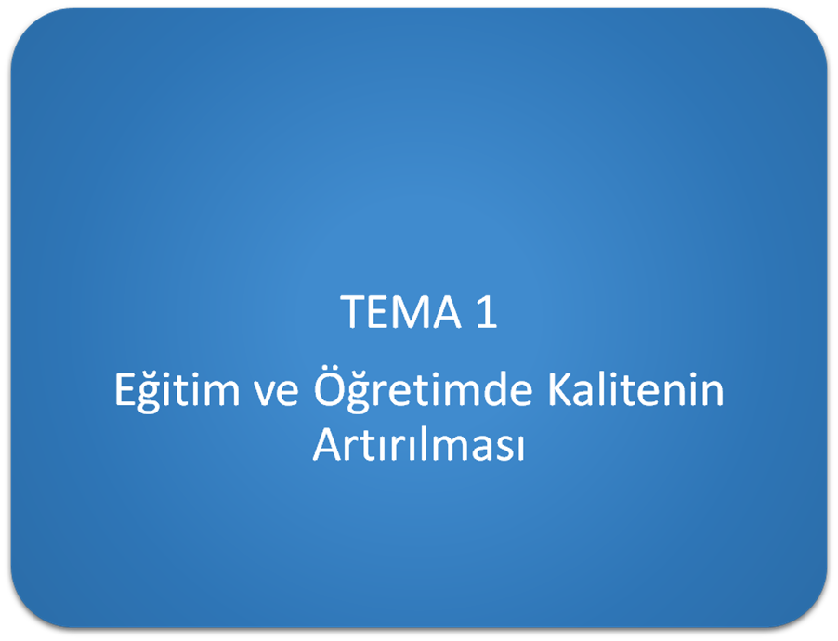

STRATEJİK AMAÇ:1.1

Stratejik Amaç 1.

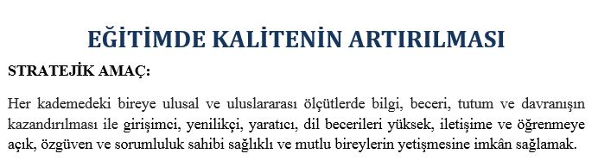

STRATEJİK HEDEF 1.1.
ÖĞRENCİLERİN BİLGİYE ULAŞMALARINDATEKNOLOJİDEN ENÜST SEVİYEDE YARARLANABİLMELERİNİ SAĞLAMAK.

PERFORMANS GÖSTERGELERİ
SAM | 1 | PERFORMANS GÖSTERGELERİ
 |  |  | Cari Yıl | Plan Dönemi Sonu Hedefi
SH | 1 |  | 2015 | 2019
PG | 1.1.1. | Sınıflardaki Mevcut Bilgisayar sayısı | 1 | 5
PG | 1.1.2. | Sınıflarda internet bağlantı sayısı | 1 | 5
PG | 1.1  3 | Sınıflardaki projeksiyon sayısı | 3 | 5

TEDBİRLER | Sorumlu  Birim/Şube/Kişi | Başlama ve  Bitiş Tarihi | MALİYET
 |  |  | 2015  (TL) | 2016  (TL) | 2017  (TL) | 2018  (TL) | 2019  (TL) | Toplam  (TL)
1.1.1.4 sınfımıza daha, öğretmenler odasına internet bağlanması. | Okul idaresi ve öğretmenler ,okul aile birliği | 01/01/2015  31/12/2019 | 500 |  |  |  |  | 500
1.1.2. 4 sınıfımıza ve idareye 5 an bigisar alınması | Okul idaresi, Öğretmenlerokul aile birliği | 01/01/2015  31/12/2019 | 6000 |  |  |  |  | 6000
1.1.3. sınıflara 2 projeksiyon daha kazandırmak. | Okul idaresi,okul Aile Birliği, Öğretmenler | 01/01/2015  31/12/2019 | 2750 |  |  |  |  | 2750

STRATEJİK HEDEF 2
ÖĞRENCİLERİN VELİLERİN VE ÖĞRETMENLERİN KİTAP OKUMA ALIŞKANLIĞİNI GELİŞTİRMEK
SAM | 1 | PERFORMANS GÖSTERGELERİ
 |  |  | Cari Yıl | Plan Dönemi Sonu Hedefi
SH | 2 |  | 2015 | 2019
PG | 1.2.1. | Sınıflardaki Mevcut Kitap sayısı | 270 | 1000
PG | 1.2.122. | Sınıflarda öğrencilerin aylık ortalama okumu sayfa sayısı | 330 | 380
PG | 1.2  3 | Öğretmenlerin aylık kitap okuma sayfası | 200 | 400

TEDBİRLER | Sorumlu  Birim/Şube/Kişi | Başlama ve  Bitiş Tarihi | MALİYET
 |  |  | 2015  (TL) | 2016  (TL) | 2017  (TL) | 2018  (TL) | 2019  (TL) | Toplam  (TL)
2.1.1. sınfımıza kitap alımı yapmak. | Okul idaresi ve öğretmenler ,okul aile birliği | 01/01/2015  31/12/2019 | 100 | 100 | 100 | 100 | 100 | 500
2.1.2. Kitap okuma projesi kapsamında öğrenci ve velilere aylık başarı ödülleri dağitmakı | Okul idaresi, Öğretmenlerokul aile birliği | 01/01/2015  31/12/2019 | 100 | 100 | 100 | 100 | 100 | 500
2.1.3.Her ay sonu bir öğretmenin okuduğu bir kitabın konusu hakkında öğrenci öğretmen veya velilere sunum yapmak. | Öğretmenler | 01/01/2015  31/12/2019 | 0 | 0 | 0 | 0 | 0 | 0
Stratejik hedef3 : SOSYAL ETKİNLİK VE FAALİYETLERE KATILIMI ARTTIRMAK
PERFORMANS GÖSTERGELERİ
SAM | 1 | PERFORMANS GÖSTERGELERİ
 |  |  | Cari Yıl | Plan Dönemi Sonu Hedefi
SH | 3 |  | 2015 | 2019
PG | 1.3.1. | İl içi ve ildışı yarışmalara katılım oranı | %40 | 85
PG | 1.3.2. | Öğretim yılı boyunca düzenlenen sosyal etkinlik sayısı | 1 | 3
PG | 1.3  3 | Öğrenim yılı boyunca düzenlenen gezi sayısı | 1 | 3

MALİYETLENDİRME
TEDBİRLER | Sorumlu  Birim/Şube/Kişi | Başlama ve  Bitiş Tarihi | MALİYET
 |  |  | 2015  (TL) | 2016  (TL) | 2017  (TL) | 2018  (TL) | 2019  (TL) | Toplam  (TL)
1.3.1.İlçe ve il içi yarışmalara katılmak. | Okul idaresi ve öğretmenler ,okul aile birliği | 01/01/2015  31/12/2019 | 100 | 100 | 100 | 100 | 100 | 500
1.3.2.yıl sonunda yılsonu sergisi açmak | Okul idaresi, Öğretmenlerokul aile birliği | 01/01/2015  31/12/2019 | 0 | 0 | 0 | 0 | 0 | 0
1.3.3il içi ve ildışı veya çevremize geziler düzenlemek. | Okul idaresi,okul Aile Birliği, Öğretmenler | 01/01/2015  31/12/2019 | 0 | 0 | 0 | 0 | 0 | 0

MEVCUT DURUM 1.1.
Okulumuzun bu eğitim öğretim dönemi itibari ile bir idareci 5 öğretmen ve 2 hizmetli ile 8 personel ve 35 erkek 42 kız öğrenci mevcuttur sınıflarımız öğrenci ortalaması 15 öğrencidir.bilgisayar projeksiyon ve internetten yararlanılarak ders işlemek henüz mümkün olamamaktadır..kitaplıklarda kitap sayısı yetersizdir. Sosyal etkinlik ve yarışmalara katılım oranları düşüktür.öğretmen ve velilerde kitap okuma oranları düşüktür.

4. BÖLÜM MALİYETLENDİRME

STRATEJİK PLAN MALİYET TABLOSU

TEMALAR | STRTAEJİK AMAÇLAR – HEDEFLER | MALİYETİ
TEMA1 | STRATEJİK AMAÇ 1
 | Stratejik Hedef 1.1 | 500
 | Stratejik Hedef 1.2 | 6000
 | Stratejik hedef 1.3 | 2750
TEMA 1 | STRATEJİK AMAÇ 2
 | Stratejik Hedef 2.1 | 500
 | Stratejik Hedef 2.2 | 500
 | Stratejik Hedef 2.3 | 0
TEMA1 | STRATEJİK AMAÇ 3
 | Stratejik Hedef 3.1 | 500
 | Stratejik Hedef 3.2 | 0
 | Stratejik Hedf 3.3
……. | …… | 10.750.00
TOPLAM MALİYET

5. BÖLÜM İZLEME DEĞERLENDİRME
Stratejik Planlar İzleme, stratejik planın uygulanmasının sistematik olarak takip edilmesi ve raporlanması anlamını taşımaktadır. Değerlendirme ise, uygulama sonuçlarının amaç ve hedeflere kıyasla ölçülmesi ve söz konusu amaç ve hedeflerin tutarlılık ve uygunluğunun analizidir. Okulumuz Stratejik Planının onaylanarak yürürlüğe girmesiyle birlikte, uygulamasının izleme ve değerlendirmesi de başlayacaktır. Planda yer alan stratejik amaç ve onların altında bulunan stratejik hedeflere ulaşılabilmek için yürütülecek çalışmaların izlenmesi ve değerlendirilmesini zamanında ve etkin bir şekilde yapabilmek amacıyla Okulumuzda Stratejik Plan İzleme ve Değerlendirme Ekibi kurulacaktır. İzleme ve değerlendirme, planda belirtilen performans göstergeleri dikkate alınarak yapılacaktır. Stratejik amaçların ve hedeflerin gerçekleştirilmesinden sorumlu kişiler 6 aylık veya yıllık dönemler itibariyle yürüttükleri faaliyet ve projelerle ilgili raporları bir nüsha olarak hazırlayıp İzleme ve Değerlendirme Ekibine verecektir. Okulumuzun İzleme ve Değerlendirme Ekibi ( OGYE) Stratejik amaçların ve hedeflerin gerçekleştirilmesi ilgili raporları yıllık dönemler itibariyle raporları iki nüsha olarak hazırlayıp bir nüshası Okul İzleme ve Değerlendirme Ekibine bir nüshasını da İlçe Milli Eğitim Müdürlüğü Strateji Geliştirme bölümüne gönderecektir.
İzleme ve Değerlendirme Ekibi, iyileştirme ekiplerden gelen yıllık performans değerlendirmelerini inceleyerek, performans göstergelerinin ölçümü ve değerlendirilmesini, ait olduğu yıl içinde yapılan faaliyetlerin o yılki bütçeyle uyumu ve elde edilen sonuçların Stratejik Planda önceden belirlenen amaç ve hedeflere ne derece örtüştüğünü rapor halinde okul müdürünün bilgisine sunacaktır. İlçe Milli Eğitim Müdürlüğünden gelen kararlar doğrultusunda ilgili birim ve kişilere geri bildirim yapılacaktır.
Böylece, Plan’ın uygulanma sürecinde bir akşama olup olmadığı saptanacak, varsa bunların düzeltilmesine yönelik tedbirlerin alınması ile performans hedeflerine ulaşma konusunda doğru bir yaklaşım izlenmiş olacaktır.
b) Raporlama
Yapılan çalışmaların sonucuna göre Stratejik Plan gözden geçirilecektir. Plan dönemi içerisinde ve her yıl sonunda yürütülmekte olan faaliyetlerin önceden belirlenen performans göstergelerine göre gerçekleşme yada gerçekleşmeme durumuna göre rapor hazırlanacaktır.
5 yıllık olarak hazırlanmasına rağmen yıllık planlar olan “Performans Programı” hazırlanmalı; bu performans programları da 6 aylık raporlamalar şeklinde izleneceği, yıllık raporların İl Millî Eğitim Müdürlüğüne sunulacağı ifade edilmelidir.

Stratejik plan kurumun beş yıllık hedeflerini planlamak amacıyla hazırlanmıştır.2015-2019 yıllarını kapsayan bu stratejik planın performans göstergelerine ulaşılabilmesi için her yıl yapılacak olan etkinlikler “performans programı” ile her yıl başında planlanacaktır.
Performans programlarının izleme ve değerlendirmeleri altı aylık raporlamalar şeklinde gerçekleştirilecektir. İlk altı ayda gerçekleşen etkinlikler performans göstergeleri ile değerlendirilerek hedeflere ulaşılıp ulaşılmadığı analiz edilecek, ulaşılamayan hedefler için yeni tedbirler geliştirilecektir. Yıl sonunda da performans programının sonuç raporu hazırlanacaktır.

NİKFER ATATÜRK İLKOKULU MÜDÜRLÜĞÜ STRATEJİK PLAN HAZIRLAMA EKİBİ İMZA SİRKÜSÜ

Nikfer Atatürk İlkokulu Müdürlüğünün 2015-2019 Stratejik Planı ekibimiz tarafından okulumuzdaki tüm birimlerin katılımıyla üst belgelere uygun olarak 01.01.2015 tarihi itibariyle yürürlüğe girecek şekilde hazırlanmıştır.

S.NO | ADI SOYADI | ÜNVANI | İMZA
1 | Halil ÜTKÜN | Okul Müdürü
2 | Bayram YENİBAĞCI | Öğretmen
3 | Mehmet ATAKLI | Öğretmen
4 | NuranATAKLI | Öğretmen
5 | Yasef ŞİBE | Öğretmen
6 | Senem GÜZEL | Öğretmen
8 | Ender BACANLI | Okul Aile Birliği Başk.
9 | Kader YADAĞ | Okul Aile Bir Bşk. Yr.
10 | Nuh İLKİMEN | O. A. Bir. Yön. K. Üy.
11 | Osman ERİŞKİN | Öğrenci Velisi
12

01/01/2015
Halil ÜTKÜN.
Okul Müdürü

NİKFER ATATÜRK İLK OKULU MÜDÜRLÜĞÜ
2015–2019 STRATEJİK PLANI BİRİMLER SORUMLULUK İMZA SİRKÜSÜ

5018 sayılı Kamu Mali Yönetimi ve Kontrol Kanunu ve diğer mevzuatın zorunlu kıldığı …Nikfer Atatürk İlkokulu Müdürlüğü 2015-2019 Stratejik Planı ilgili birimlerin katkısıyla hazırlanmış ve 01.01.2015 tarihi itibariyle yürürlüğe girmeye hazır hale getirilmiştir.
Stratejik planın uygulamaya geçebilmesi için kurum yöneticilerinin planda yer alan tüm amaç, hedef ve faaliyetleri benimsedikleri ve uygulama yükümlülüklerini kabul ettiklerini imza karşılığı beyan etmeleri gerekmektedir.
Buna göre tüm yöneticilerin aşağıdaki ifade doğrultusunda stratejik planı Tavas İlçe Milli Eğitim Müdürlüğü Makamına gönderilmek üzere imzalamaları gerekmektedir.
“Nikfer Atatürk İlkokulu Müdürlüğü’nün 2015–2019 yılları arasını kapsayan stratejik planını inceledim, tüm stratejik planın stratejik amaçlar doğrultusunda uygulanması ile ilgili sorumluluk alanıma giren amaç hedef ve faaliyetlerin yürütülmesi konusunda tüm yasal sorumlulukları kabul ediyorum”

S.NO | ADI SOYADI | ÜNVANI | İMZA
1 | Halil ÜTKÜN | Okul Müdürü

01/01/2015
Halil ÜTKÜN.
Okul Müdürü

T.C.
TAVAS KAYMAKAMLIĞI
Nikfer Atatürk İlkokulu Müdürlüğü

Sayı : 38893403-602.04/ 20/05/2015
Konu : 2015‐2019 Stratejik Planı.

İlgi : a) 24/12/2003 tarih ve 5018 sayılı Kamu Mali Yönetimi ve Kontrol Kanunu.
b) 26/05/2006 tarihli Kamu İdarelerinde Stratejik Planlamaya İlişkin Usul ve Esaslar Hakkında Yönetmelik.
c) Milli Eğitim Bakanlığının 2013/26 sayılı Genelgesi

TAVAS İLÇE MİLLİ EĞİTİM MÜDÜRLÜĞÜNE

Kalkınma planları ve programlarında yer alan politika ve hedefler doğrultusunda, kamu kaynaklarının etkili, ekonomik ve verimli bir şekilde elde edilmesi ve kullanılmasını, hesap verilebilirliği ve saydamlığı sağlamak üzere kamu mali yönetiminin yapısını ve işleyişini, raporlanmasını ve mali kontrolü düzenlemek amacıyla çıkartılan 5018 sayılı Kamu Mali Yönetimi ve Kontrol Kanunu’nun 9 uncu maddesinde;
“Kamu idareleri; kalkınma planları, programlar, ilgili mevzuat ve benimsedikleri temel ilkeler çerçevesinde geleceğe ilişkin misyon ve vizyonlarını oluşturmak, stratejik amaçlar ve ölçülebilir hedefler saptamak, performanslarını önceden belirlenmiş olan göstergeler doğrultusunda ölçmek ve bu sürecin izleme ve değerlendirmesini yapmak amacıyla katılımcı yöntemlerle stratejik plan hazırlarlar” denilmektedir.

5018 sayılı Kanunda öngörülen ve stratejik plan hazırlamakla yükümlü kamu idarelerinin ve stratejik planlama sürecine ilişkin takvimin tespiti ile stratejik planların, kalkınma planları ve programlarla ilişkilendirilmesine yönelik usul ve esasların belirlenmesi amacıyla hazırlanan “Kamu İdarelerinde Stratejik Planlamaya İlişkin Usul ve Esaslar Hakkında Yönetmelik’in Resmî Gazetede yayımlanmasını müteakiben, Bakanlığımız, İlgi (c) Genelge ile 2015-2019 yıllarına ait stratejik planlama sürecini başlatmıştır.
Bakanlığımız, Türk eğitim sistemini düzenleyen mevzuat ile birlikte, eğitim sistemi için referans bir politika belgesi niteliğinde olan ve Türkiye’nin AB vizyonuna uygun olacak şekilde hazırlanan “Millî Eğitim Bakanlığı 2015‐2019 Stratejik Planı” Bakan Onayı ile 01 Ocak 2015 tarihi itibariyle uygulamaya konulmuştur
Millî Eğitim Bakanlığı 2015‐2019 Stratejik Planı ile aynı süreçte ve eş zamanlı olarak merkez teşkilatı birimleri ile İl Millî Eğitim Müdürlükleri de beş yıllık stratejik planlarını hazırlayarak uygulamaya koymuşlardır.
Bakanlığımız Stratejik Planı (2015‐2019) ve İl Millî Eğitim Müdürlükleri stratejik planlarının uygulamaya girmesiyle bu planlara uyumlu olarak İlçe Millî Eğitim Müdürlükleri ve okul/kurum Müdürlüklerinin de stratejik plan hazırlamaları ilgi(c) Genelge ile uygun görülmüştür.
Stratejik yönetim anlayışının İl, İlçe Millî Eğitim Müdürlükleri ve okul/kurumlarımıza yayılması ve bu suretle yönetim uygulamalarımızda yeni bir kültürün oluşturulması amaçlanmaktadır.
Makamlarınızca da uygun görüldüğü takdirde, 2015‐2019 yıllarını kapsayan Nikfer Atatürk İlkokulu Müdürlüğü Stratejik Planı’nın uygulamaya konulmasını olurlarınıza arz ederim.

Halil ÜTKÜN
Okul Müdürü
Uygun görüşle arz ederim.
Fatma YILIKOĞLU
İlçe Milli Eğitim Şube Müdürü

OLUR
…./…../2015
Ramazan İLKHAN
İlçe Millî Eğitim Müdürü

